Ex1

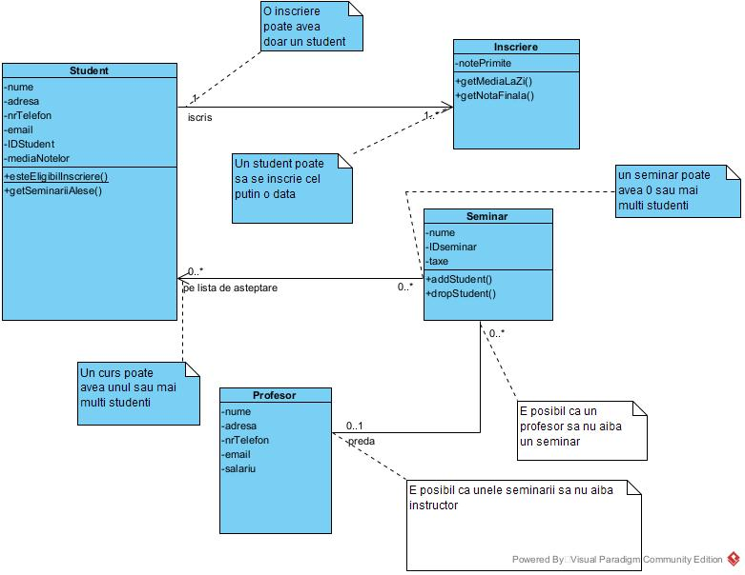

Ex2

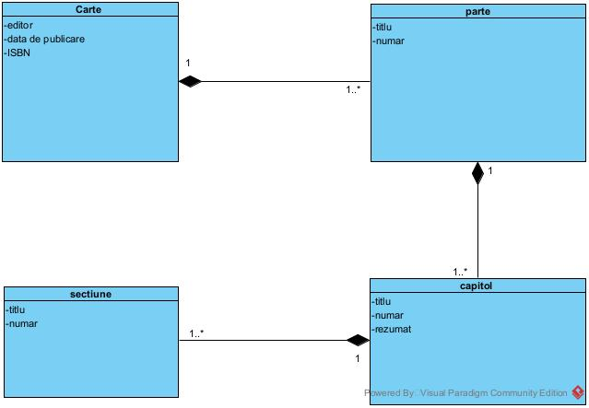

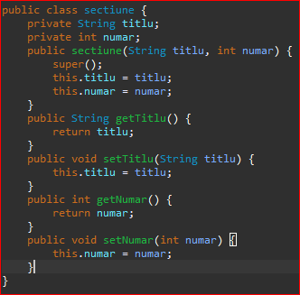

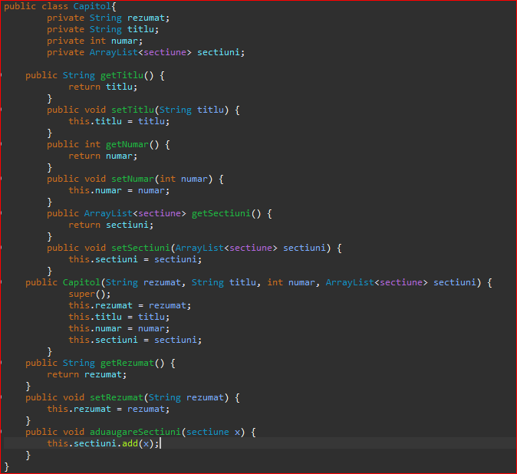

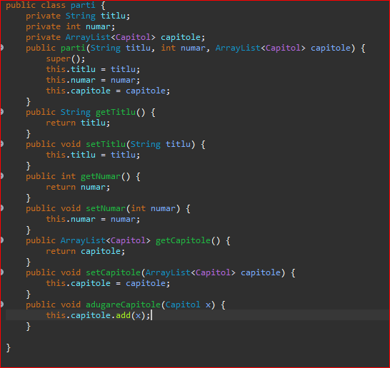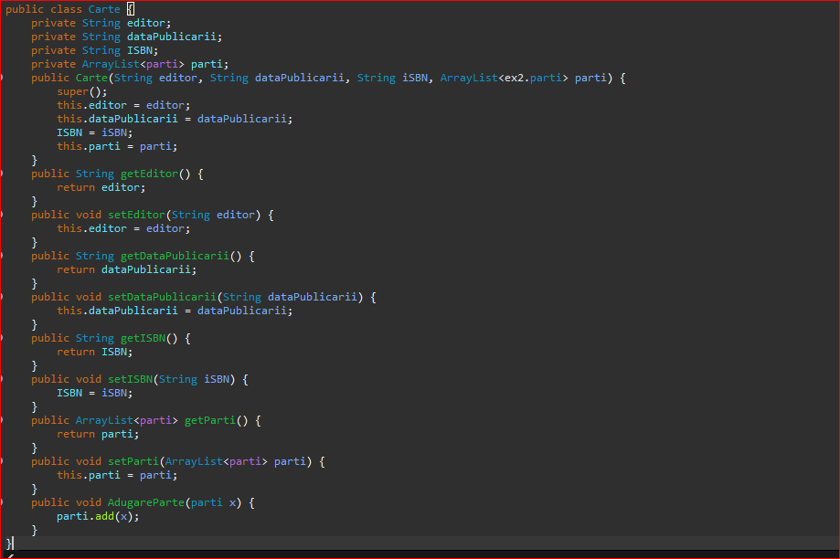

Ex3

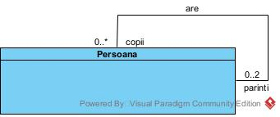

class Persoana {

private String nume;

private List<Persoana> parinti;

private List<Persoana> copii;

public Persoana(String nume) {

this.nume = nume;

this.parinti = new ArrayList<>();

this.copii = new ArrayList<>();

}

public void adaugaParinte(Persoana parinte) {

if (parinti.size() < 2) {

parinti.add(parinte);

parinte.adaugaCopil(this);

} else {

System.out.println("O persoană nu poate avea mai mult de doi părinți.");

}

}

public void adaugaCopil(Persoana copil) {

copii.add(copil);

}

public String getNume() { return nume; }

public List<Persoana> getParinti() { return parinti; }

public List<Persoana> getCopii() { return copii; }

ex 4

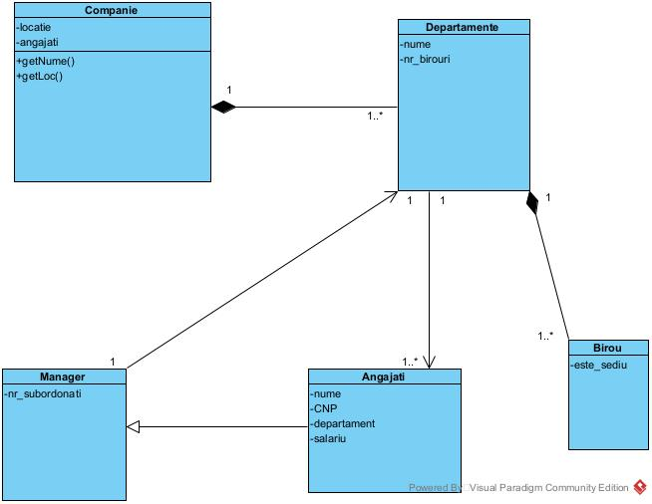

import java.util.List;

public class Companie {

private String locatie;

private List<Angajati> angajati;

public Companie(String locatie, List<Angajati> angajati) {

this.locatie = locatie;

this.angajati = angajati;

}

public String getLocatie() {

return locatie;

}

public void setLocatie(String locatie) {

this.locatie = locatie;

}

public List<Angajati> getAngajati() {

return angajati;

}

public void setAngajati(List<Angajati> angajati) {

this.angajati = angajati;

}

public int getNumarAngajati() {

return angajati.size();

}

public String getLoc() {

return locatie;

}

}

class Departamente {

private String nume;

private int nr_birouri;

public Departamente(String nume, int nr_birouri) {

this.nume = nume;

this.nr_birouri = nr_birouri;

}

public String getNume() {

return nume;

}

public void setNume(String nume) {

this.nume = nume;

}

public int getNr_birouri() {

return nr_birouri;

}

public void setNr_birouri(int nr_birouri) {

this.nr_birouri = nr_birouri;

}

}

class Birou {

private boolean este_sediu;

public Birou(boolean este_sediu) {

this.este_sediu = este_sediu;

}

public boolean isEste_sediu() {

return este_sediu;

}

public void setEste_sediu(boolean este_sediu) {

this.este_sediu = este_sediu;

}

}

class Angajati {

private String nume;

private String CNP;

private Departamente departament;

private double salariu;

public Angajati(String nume, String CNP, Departamente departament, double salariu) {

this.nume = nume;

this.CNP = CNP;

this.departament = departament;

this.salariu = salariu;

}

public String getNume() {

return nume;

}

public void setNume(String nume) {

this.nume = nume;

}

public String getCNP() {

return CNP;

}

public void setCNP(String CNP) {

this.CNP = CNP;

}

public Departamente getDepartament() {

return departament;

}

public void setDepartament(Departamente departament) {

this.departament = departament;

}

public double getSalariu() {

return salariu;

}

public void setSalariu(double salariu) {

this.salariu = salariu;

}

}

class Manager extends Angajati {

private int nr_subordonati;

public Manager(String nume, String CNP, Departamente departament, double salariu, int nr_subordonati) {

super(nume, CNP, departament, salariu);

this.nr_subordonati = nr_subordonati;

}

public int getNr_subordonati() {

return nr_subordonati;

}

public void setNr_subordonati(int nr_subordonati) {

this.nr_subordonati = nr_subordonati;

}

}

Ex 5

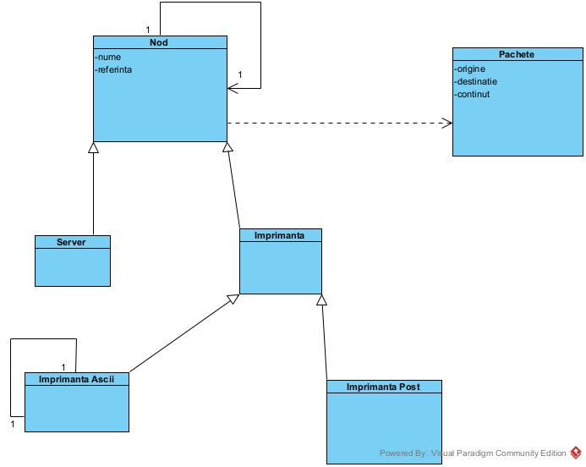

public class Pachete {

private String origine;

private String destinatie;

private String continut;

public Pachete(String origine, String destinatie, String continut) {

this.origine = origine;

this.destinatie = destinatie;

this.continut = continut;

}

public String getOrigine() {

return origine;

}

public void setOrigine(String origine) {

this.origine = origine;

}

public String getDestinatie() {

return destinatie;

}

public void setDestinatie(String destinatie) {

this.destinatie = destinatie;

}

public String getContinut() {

return continut;

}

public void setContinut(String continut) {

this.continut = continut;

}

}

abstract class Nod {

private String nume;

private Nod referinta;

public Nod(String nume, Nod referinta) {

this.nume = nume;

this.referinta = referinta;

}

public String getNume() {

return nume;

}

public void setNume(String nume) {

this.nume = nume;

}

public Nod getReferinta() {

return referinta;

}

public void setReferinta(Nod referinta) {

this.referinta = referinta;

}

}

class Server extends Nod {

public Server(String nume, Nod referinta) {

super(nume, referinta);

}

}

abstract class Imprimanta extends Nod {

public Imprimanta(String nume, Nod referinta) {

super(nume, referinta);

}

}

class ImprimantaAscii extends Imprimanta {

public ImprimantaAscii(String nume, Nod referinta) {

super(nume, referinta);

}

}

class ImprimantaPost extends Imprimanta {

public ImprimantaPost(String nume, Nod referinta) {

super(nume, referinta);

}

}